气体比热容比实验

实验仪器：

 | 包括:
1 | 热机/气体定律装置 | TD-8572
1 | 大型支架底座 | ME-8735
1 | 45 cm 长不锈钢杆 | ME-8736
1 | 相对压强传感器 | PS-2181
需要但并不包含在内的:
1 | 850 通用接口 | UI-5000
1 | PASCO Capstone软件 | UI-5400

实验简介：

在圆柱体内充满空气并连接压力传感器，用手按下活塞，使之振动起来，可以记录气压随时间的变化以得到振动周期，再根据拉其哈德法由振荡周期得到比热容比。
实验原理：
按照拉其哈德法，在隔热的情况下，活塞运动使得圆桶内的气体被压缩。此时活塞会振荡至平衡位置，比热容比值可以通过测量活塞振荡的周期来衡量。
如果活塞的位置在X以下，那么会有一股回复力使活塞回到平衡点。记这个力为：
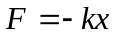
就像一个处于弹簧上的物体，活塞会摆动起来。此时，活塞就像那个物体，被压缩的空气就是那个弹簧。弹簧上物体振动的周期（或者说空气的位置）是：
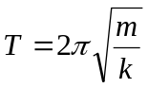 （1）
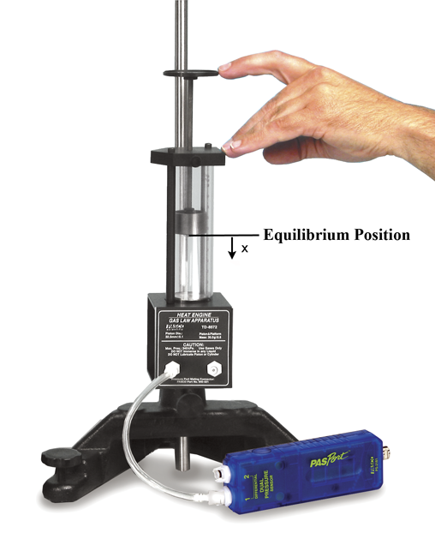
图 1: 用手使活塞摆动
Equilibrium Position ：平衡位置
为了确定空气弹簧常数K，用来计算平衡点为X时力的大小。当活塞位置在X以下，与总容积相比，此时的容积略微变小。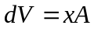， A表示活塞的横截面积。
活塞回复力的大小由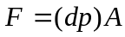计算得到。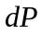表示压力的微小变化。为了明确和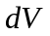的关系，假设振动是小而迅速的，圆桶内的气体的热量即没有增加也没有减少。那么整个过程中是隔热的。由此得到
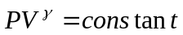 常数 （2）
即
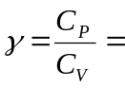 摩尔比热容比 （3）
对于双原子气体： 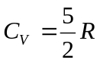、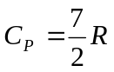, 于是 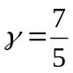。
由公式（2）得：
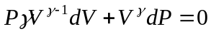 （4）
从而得到， 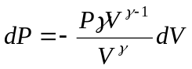 （5）
因为, Error: Reference source not foundError: Reference source not found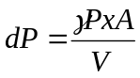 （6）
代入 得到：
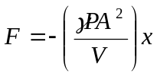 （7）
将F代入公式，得到：
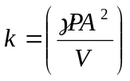 （8）
将K代入周期公式，得到
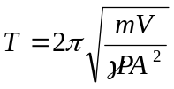 （9）
同时 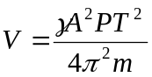 （10）
圆桶的总容积是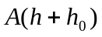,是通过衡量得到的标记刻度，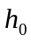 是标签零刻度以下的未知高度，将周期公式代入公式（9）得：
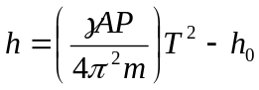 （11）
因此，活塞与这时候的体积所形成的图形将是一条直线，
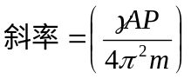，slope表示斜率 （12）
与Y轴的截距是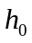。
因此，求解公式（12），比热容比由下式给出
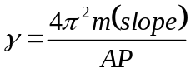 （13）
其中是活塞的质量，是活塞的横截面积，是气压，斜率slope来自于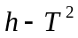图。

仪器设置：
- 按照图1所示，将热机/气体定律装置安装好。
- 将相对压强传感器接在热机的一个端口上，松开仪器底部的两个管夹。
- 将活塞提高到标记为9cm的地方，并用螺丝固定。关闭打开的端口上的管夹，松开侧面的螺母，此时活塞保持在9cm处。
- 在850通用接口的通道A口插上相对压强传感器。
5．运行PASCO Capstone 软件，建立压力—时间的图形，同时在表格中创建一个名为“活塞高度”的用户输入的数据测量和另一个用户输入的数据测量称为“周期”。

实验步骤：
- 找出活塞的质量以及活塞的横截面积（活塞的直径见装置的标签）。
- 点击PASCO Capstone 软件开始记录。
- 用指尖拨动活塞的顶部，并停止运行程序。
- 利用图上的坐标工具，确定压力—时间变化的振荡周期。放大振荡图形，测量几座波峰的总时间除以波峰数来确定周期，将得到的周期及此时活塞的高度输入表格中。
- 在打开的端口打开管夹，将活塞高度降到8cm，在该位置处固定活塞顶端的手拧螺丝。关闭打开的端口上的管夹。现在松开手拧螺丝,活塞会呆在8厘米。重复这个过程。
6．然后继续降低活塞每步骤1厘米, 在每个活塞位置处重复这个过程，直到达到1厘米。
7．除非需要用到气压计，先假设大气压为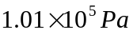。
8．绘出活塞高度—周期图，在水平轴上选择快速计算周期的平方。应用线性适应和利用斜率计算空气的值，并与理论值作比较。
9．假如其它气体，确定该气体。注：例如氦气，可以引入气缸活塞移动到最低位置。然后将一个充满氦气的橡胶气球接在另一个未使用的端口，打开软管夹，使氦气进入气缸，推动活塞至顶部。在活塞移动到9cm处时，将活塞固定并停止通气，切记直接将高压软管接在装置上。

问题：
- 什么是双原子气体的理论比热比？为什么？
- 什么是单原子气体的理论比热比？为什么？
- 氦气图的斜率比空气图的斜率大还是小？为什么？
- 为什么我们可以假设空气是双原子呢？空气的主要成分是什么？

